**Технічне завдання на заміну існуючого канального кондиціонера у приміщенні магазину за адресою**

**м. Чернівці, пл. Соборна, 10**

1. **Демонтажні роботи:**

* Виконати демонтаж та пакування зовнішнього блоку існуючого канального кондиціонера LG B48LH
* Виконати демонтаж та пакування внутрішнього блоку канального кондиціонера LG B48LH з від’єднанням повітропроводів та під’єднання до рекуператора системи вентиляції з максимальним збереженням матеріалів для наступного використання при монтажі нового блоку
* При демонтажу фреономагістралей виконати частковий демонтаж плит армстронг та ламелей рейкової стелі зі збереженням
* Виконати огляд системи дренажу у разі необхідності виконати заміну *(додатково погодити з замовником)*

1. **Монтажні роботи**

* Виконати монтаж нової фреономагістралі
* За *необхідності* виконати свердління нових отворів для фреономагітралі
* Виконати монтаж ревізійного люка в г/к стелі в місці проходу фреономагістралі крізь зовнішню стіну в разі необхідності.
* Виконати монтаж зовнішнього блоку кондиціонера з використанням існуючих кронштейнів ( в т.ч. при необхідності виконати іх переміщення згідно монтажних отворів нового блоку) .
* Виконати монтаж внутрішнього блоку кондиціонера з під’єднанням до існуючих повітропроводів з максимальним використанням раніше демонтованих частин
* Виконати під’єднання внутрішнього блоку до блоку рекуперації вентиляційної системи.
* Виконати тепло/шумоізоляцію внутрішнього блоку та під єднань до нього
* Виконати прокладання між блочного кабелю
* Виконати монтаж настінного пульта управління кондиціонером
* Виконати монтаж дренажної системи у разі необхідності (погодити з замовником)
* Виконати монтаж плит типу «армстронг» у разі необхідності, заміна на нові
* Виконати відновлення/монтаж ламелей рейкової стелі

1. **Пусконалагоджувальні роботи:**

* Перевірити герметичність фреонопроводів
* Перевірити тиск фреону, за необхідності дозаправити необхідну кількість фреону до оптимальних значень
* Перевірити працездатність кондиціонера у різни режимах
* За результати пусконалагоджувальних робіт скласти акт та передати його Замовнику

1. **Інші роботи:**

* Після виконання робіт виконати прибирання приміщення від залишків будівельного сміття.
* Виконати закриття малярною плівкою для запобігання попадання пилу у суміжні приміщення у разі необхідності.
* Виконати доставку та відправлення, демонтованого обладнання ( кондиціонер ) до відділення Meest Пошта №2 вул. Калинівська13 м.Чернівці . Відправка перевізником за рахунок Замовника , адреса доставки та інша інформація буде надана додатково.

***Додаткові вимоги:***

1. Занесення/винесення матеріалів та проведення «шумних» робіт тільки з 09.00 до 21.00.
2. Дотримання діючих вимог законодавства при проведенні робіт
3. **Характеристика наданого Замовником канального кондиціонера:**

|  |  |
| --- | --- |
| **Робота на обігрів** | до-20 °C |
| **Робота на охолодження** | від -15 до 45°C |
| **Тип спліт системи** | канальні |
| **Площа приміщення, м2** | 121 – 150 |
| **Клас енергоефективності** | не меншеA+ |
| **Потужність охолодження** | 48000 BTU |
| **Потужність обігріву** | 48000 BTU |
| **Тип компресору** | інверторний |
| **Тип внутрішнього блоку** | канальний |
| **Управління кондиціонером** | настінний пульт |
| **Напруга, В** | 380 (3ф, 50Гц) |
| **Гарантія** | не менше24 місяців |

1. **Фото :**

***ФОТО РОЗТАШУВАННЯ ВНУТРІШНЬОГО ТА ЗОВНІШНЬОГО БЛОКУ***

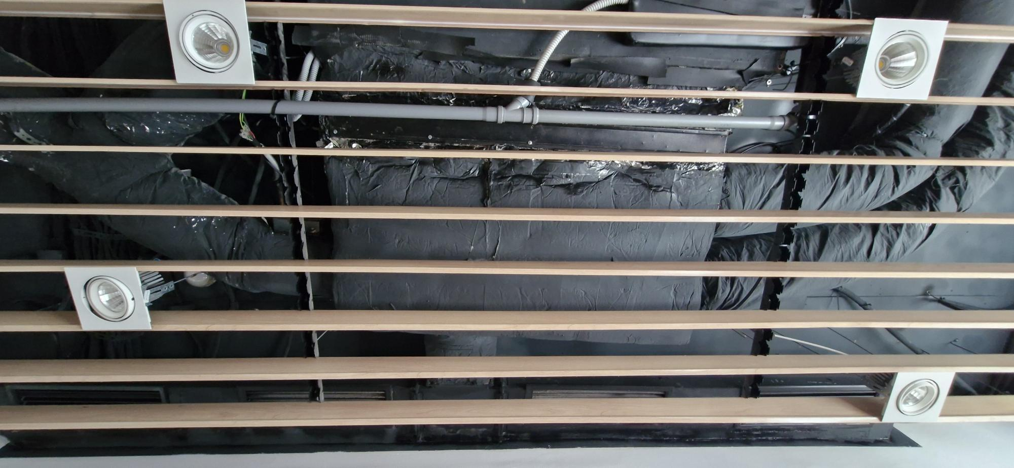

Зображення, що містить паркан, дерев’яний, просто неба, решітка

Вміст, створений ШІ, може бути неправильним.

Зображення, що містить будівля, жалюзі, сталь

Вміст, створений ШІ, може бути неправильним.

Зображення, що містить текст, вентилятор, у приміщенні, жалюзі

Вміст, створений ШІ, може бути неправильним.Зображення, що містить просто неба, будівля, Побутова техніка, прилад

Вміст, створений ШІ, може бути неправильним.Зображення, що містить у приміщенні, текст, стіна, будівля

Вміст, створений ШІ, може бути неправильним.